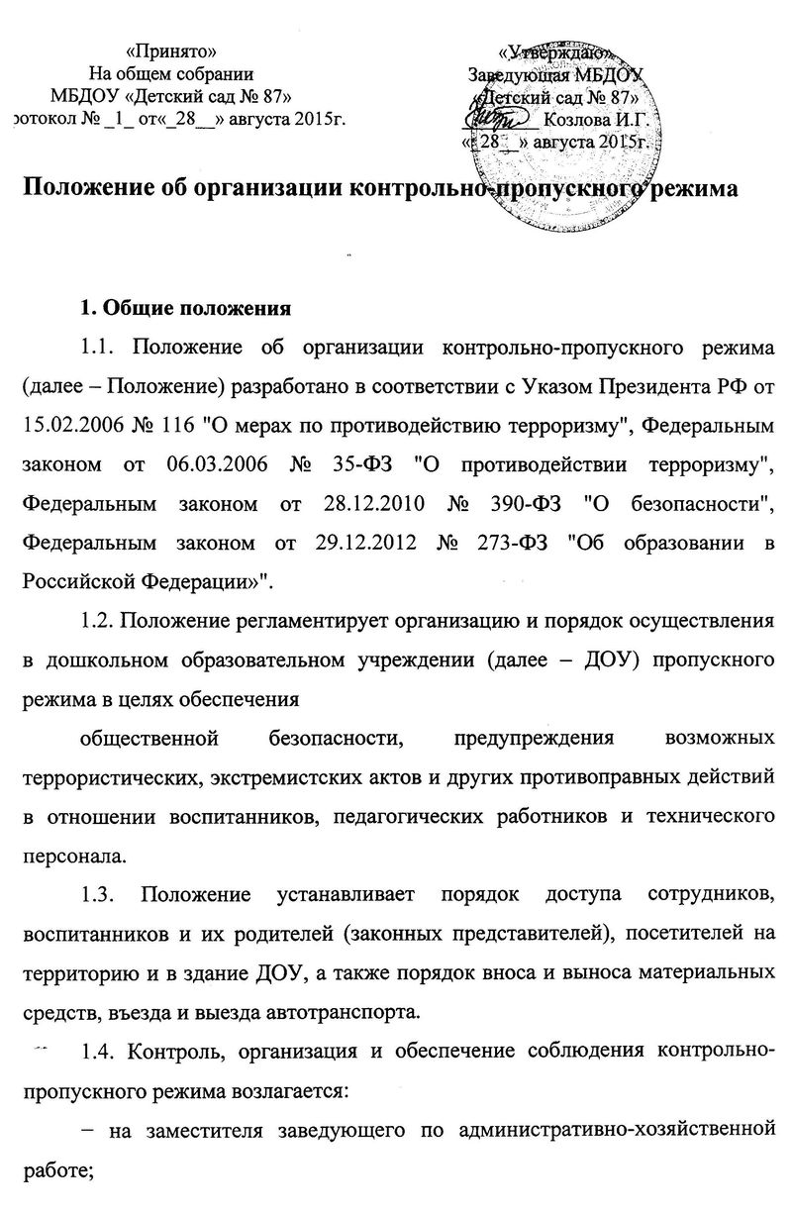
– дежурного администратора;
− сторожей (в рабочие дни – по графику дежурств с 18.00 до 06.30; в выходные и праздничные дни – круглосуточно).
1.5. Лицо, ответственное за организацию и обеспечение контрольно-пропускного режима на территории ДОУ, назначается приказом заведующего.
2. Организация контрольно-пропускного режима
2.1. Доступ на территорию и в здание ДОУ разрешается:
− работникам с 06.00 до 19.30;
− воспитанникам и их родителям (законным представителям) с 7.30 до 19.30;
− посетителям с 8.00 до 17.00.
2.2. Вход в здание ДОУ осуществляется через центральный вход с помощью звонка. Ключи от детского сада находятся: 1 комплект в установленном месте, 2 комплект у заведующей ДОУ.
2.3. Допуск на территорию и в здание ДОУ в выходные и праздничные дни осуществляется после согласования с заведующей или заместителем заведующего по административно-хозяйственной работе.
2.4. Допуск в ДОУ сотрудников силовых структур (правоохранительные органы, ГОЧС и др.), контролирующих и инспектирующих организаций осуществляется в установленном порядке (проверка документов, удостоверяющих личность и принадлежность к данной организации, установление цели посещения, доклад руководителю, а при его отсутствии, лицу его замещающему, регистрация в журнале учета посетителей). Допуск производится только с разрешения руководителя образовательного учреждения.
2.5. Визит ДОУ организаторов культурно-развлекательных мероприятий, фотографов, театральных кассиров согласовывается лично с руководителем образовательного учреждения.
2.6. Допуск в ДОУ рабочих по ремонту здания осуществляется после согласования с заведующей или заместителем заведующего по административно-хозяйственной работе с понедельника по пятницу с 08.00 до 17.00.
2.7. Запрещается вход в образовательные учреждения любых посетителей, отказывающихся предъявить документы, удостоверяющие личность, и объяснить цель посещения. Диалог с посетителем или лицом прибывшим для проверки, начинать после проверки у них документов и предписания на право проведения проверки.
2.8. Не допускаются бесконтрольные действия посетителя (самостоятельных обход зданий и помещений, беседы, оставления вещей и т.п.)
2.9. Запрещается в ДОУ торговля, встречи с обществен-но-политическими, религиозными и другими организациями, распитие спиртных напитков, выгула животных и пр.
2.10. О всех чрезвычайных ситуациях незамедлительно информируется комитет образования городского округа «Город Чита» по телефону:
- учреждения общего образования 35-30-21;
- учреждения дошкольного образования 32-41-13;
- учреждения дополнительного образования 32-01-53.
3. Обязанности участников образовательного процесса, посетителей при осуществлении контрольно-пропускного режима
3.1. Заведующий обязан:
− издавать приказы, инструкции, необходимые для осуществления контрольно-пропускного режима;
− вносить изменения в Положение для улучшения контрольно-пропускного режима;
− определять порядок контроля и назначать лиц, ответственных за организацию контрольно-пропускного режима;
− осуществлять оперативный контроль выполнения Положения, работы ответственных
лиц, дежурных администраторов и др.
3.2. Заместитель заведующего по административно-хозяйственной работе обязан:
− контролировать доступ к ключу от входной двери;
− рабочее состояние системы освещения;
− свободный доступ к аварийным и запасным выходам;
− исправное состояние дверей, окон, замков, задвижек, ворот, калиток, крыши и т. д.;
− рабочее состояние аварийной подсветки в указателях маршрутов эвакуации;
− осуществлять контроль выполнения Положения всеми участниками образовательного процесса.
3.3. Дежурный администратор обязан:
− осуществлять контроль допуска родителей (законных представителей) воспитанников, посетителей в здание ДОУ и въезда автотранспорта на территорию;
− проводить обход территории и здания в течение дежурства с целью выявления нарушений правил безопасности, делать записи в Журнале обхода территории;
− контролировать соблюдение Положения работниками и посетителями ДОУ;
− при необходимости (обнаружение подозрительных лиц, взрывоопасных или подозрительных предметов и т. д.) принимать решения и руководить действиями по
предотвращению чрезвычайных ситуаций (согласно инструкциям по пожарной безопасности, гражданской обороне, охране жизни и здоровья детей и т. д.);
− выявлять лиц, пытающихся в нарушение установленных правил проникнуть на территорию ДОУ, совершить противоправные действия в отношении воспитанников,
работников, посетителей, имущества и оборудования ДОУ. В необходимых случаях с
помощью средств связи подавать сигнал правоохранительным органам, вызывать группу задержания вневедомственной охраны.
3.4. Сторожа обязаны:
− проводить обход территории и здания ДОУ в течение дежурства с целью выявления нарушений правил безопасности, делать записи в Журнале обхода территории;
− при необходимости (обнаружение подозрительных лиц, взрывоопасных или подозрительных предметов и т. д.) принимать решения и руководить действиями по
предотвращению чрезвычайных ситуаций (согласно инструкциям по пожарной безопасности, гражданской обороне, охране жизни и здоровья детей и т. д.);
− выявлять лиц, пытающихся в нарушение установленных правил проникнуть на территорию ДОУ, совершить противоправные действия в отношении воспитанников,
работников и посетителей, имущества и оборудования ДОУ. В необходимых случаях с помощью средств связи подавать сигнал правоохранительным органам, вызывать вневедомственную охрану;
− исключить доступ в ДОУ работников, воспитанников и их родителей (законных представителей), посетителей в рабочие дни с 19.30 до 06.00, в выходные и праздничные дни (за исключением лиц, допущенных по разрешению заведующего или заместителя заведующего по административно-хозяйственной работе).
3.5. Работники ДОУ обязаны:
− осуществлять контроль за пришедшими к ним посетителями на протяжении всего времени нахождения в здании и на территории ДОУ;
− проявлять бдительность при встрече посетителей в здании и на территории ДОУ (уточнять, к кому пришли, провожать до места назначения и перепоручать другому
сотруднику);
− следить, чтобы основные и запасные выходы были всегда закрыты;
− при связи с родителями (законными представителями) или посетителями спрашивать фамилию, имя, отчество; цель визита; номер и название группы; фамилию, имя, отчество необходимого работника ДОУ; фамилию, имя, дату рождения ребенка;
– обращать внимание на присутствие посторонних лиц и наличие подозрительных предметов. Обо всех случаях сообщать администрации ДОУ.
3.6. Родители (законные представители) воспитанников обязаны:
− приводить и забирать детей лично;
− осуществлять вход в ДОУ и выход из него только через центральный вход;
− для доступа в ДОУ связываться с воспитателем или администрацией ДОУ по телефону и отвечать на необходимые вопросы;
− при входе в здание проявлять бдительность и не пропускать посторонних лиц (либо
сообщать о них сотрудникам ДОУ).
3.7. Посетители обязаны:
− представляться, если работники ДОУ интересуются личностью и целью визита;
− после выполнения цели посещения выходить через центральный вход;
− не вносить в ДОУ объемные сумки, коробки, пакеты и т. д.
3.8. Работникам ДОУ запрещается:
− нарушать требования Положения, инструкций по пожарной безопасности, гражданской обороне, охране жизни и здоровья детей;
− оставлять без присмотра воспитанников, имущество и оборудование ДОУ;
− оставлять незапертыми двери, окна, фрамуги, калитки, ворота и т. д.;
− оставлять без сопровождения посетителей ДОУ;
3.9. Родителям (законным представителям) воспитанников запрещается:
− нарушать требования Положения, инструкций по пожарной безопасности, гражданской обороне, охране жизни и здоровья детей;
− оставлять без сопровождения или присмотра своих детей;
− оставлять открытыми двери в здание ДОУ и группу;
− пропускать через центральный вход подозрительных лиц;
− входить в здание ДОУ через запасные выходы.
4. Ответственность участников образовательного процесса за нарушение контрольно- пропускного режима
4.1. Работники ДОУ несут ответственность:
− за невыполнение требований Положения;
− нарушение инструкций по пожарной безопасности, гражданской обороне, охране жизни и здоровья детей;
− допуск на территорию и в здание ДОУ посторонних лиц;
− халатное отношение к имуществу ДОУ.
4.2. Родители (законные представители) воспитанников и другие посетители несут ответственность:
− за невыполнение требований Положения;
− нарушение правил безопасного пребывания детей в ДОУ;
− нарушение условий договора с ДОУ;
− халатное отношение к имуществу ДОУ.

